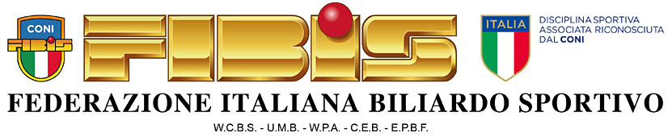

Via. G.B. Piranesi, 46-20137 Milano (MI) C.F. 04633090156 P.Iva 06334701007
Comitato regionale: Via Dei Trattati Comunitari Europei 7 – Bologna
E-mail: emiliaromagna@fibis.it Sito www.fibisromagna.it www.fibis.it

MODULO DI ADESIONE AL CAMPIONATO REGIONALE 2018/2019 DI SERIE A1

Cervia, maggio 2018

A TUTTI I CSB DI SERIE A1

Il CSB...............................................................................................................................................

Via ….......................................................................COMUNE.......................................................

CAP..................PROV.................TEL.......................................CELL...…......................................

C.F...........................................................................P.I.....................................................................

PARTECIPA

al Campionato di Serie A1; alla Coppa Campioni di Serie A1, alla Stella dell'Emilia/Romagna, ed accetta tutte le regole inerenti.

Quota iscrizione € 1.000,00 (mille/00) da versare entro il 15 giugno 2018

Il PRESIDENTE DEL CSB

…..........................................

N.B. Il presente modulo, debitamente compilato, deve essere inviato via mail a: emiliaromagna@fibis.it o a Bruno Cimatti mail: bruno.cimatti@alice.it tassativamente entro il 10 maggio 2018.
Chi non ottempera alla consegna e/o al pagamento della quota d'iscrizione entro il termine stabilito, perderà il diritto di partecipazione al summenzionato Campionato.

Il Presidente Regionale
Landi Augusto

